A határozati javaslat elfogadásához
egyszerű többség szükséges,
az előterjesztés nyilvános ülésen tárgyalható!

250. számú előterjesztés

Bátaszék Város Önkormányzat Képviselő-testületének 2018. október 31.-én
16,00 órakor megtartandó ülésére

Zsidó temető kerítésének kialakításához kivitelező kiválasztása

Előterjesztő: Dr. Bozsolik Róbert polgármester

Készítette: Bozsolik Zoltán mb. városüzemeltetési irodavezető

Törvényességi ellenőrzést végezte: Kondriczné dr. Varga Erzsébet
jegyző
Tárgyalja:
PG Bizottság 2018.10.30.

Tisztelt Képviselő-testület!
Az Önkormányzat által benyújtott T-001-I/2017 pályázati azonosítón nyilvántartásba vett „Bátaszéki Izraelita temető felújítása” elnevezésű pályázat 7.000.000.- Ft, vissza nem térítendő támogatásban részesült. A csökkentett összegű támogatásból a kerítésre vonatkozó teljes műszaki tartalom valósítandó meg. A Támogatási Szerződés megkötésre került.
A Támogatási Szerződésben szereplő befejezési határidő 2018. október 31. Tekintettel a kivitelezési munkák becsült átfutási idejére (21 nap), valamint a szükséges adminisztrációs tevékenységek időigényére – kezdeményeztük a befejezési határidő módosítását.

A kivitelezési munkákhoz kapcsolódóan ajánlattételre szóló felhívás került kiküldésre három vállalkozónak, melynek tárgya: Bátaszék város közigazgatási területén lévő zsidó temető (7140 Bátaszék, Bonyhádi út, 25 hrsz-ú ingatlan.) kerítésének felújítása 132 fm hosszon.

Műszaki tartalom:

Ssz. | Tétel szövege | Menny. | Egység
1 | Kerítés vagy kapuoszlop vasbetonelemek bontása, kézi erővel, betonba ágyazott, 0,2 t/db tömegig, szállítással | 52 | db
2 | Drótfonatos kerítés bontása, szállítással | 132 | m
3 | Előregyártott paneles betonkerítés, 200 cm magasságban | 132 | m
4 | Előregyártott paneles betonkerítés szállítása | 2 | forduló
5 | Horganyzott, fém szárnyas kapu 1/3-2/3 osztással, 400 cm szélességgel, 200 cm magasággal | 1 | db
6 | Telekhatár kitűzése | 1 | db
7 | Vasbeton sáv-, talp-, lemez- vagy gerendaalap készítése helyszínen kevert .....minőségű betonból C12/15 - X0b(H) képlékeny kavicsbeton keverék CEM 32,5 pc. Dmax = 16 mm, m = 6,5 finomsági modulussal + szállítás | 13 | m3

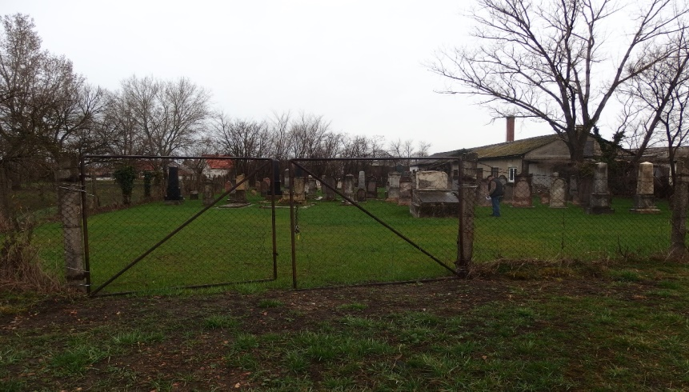

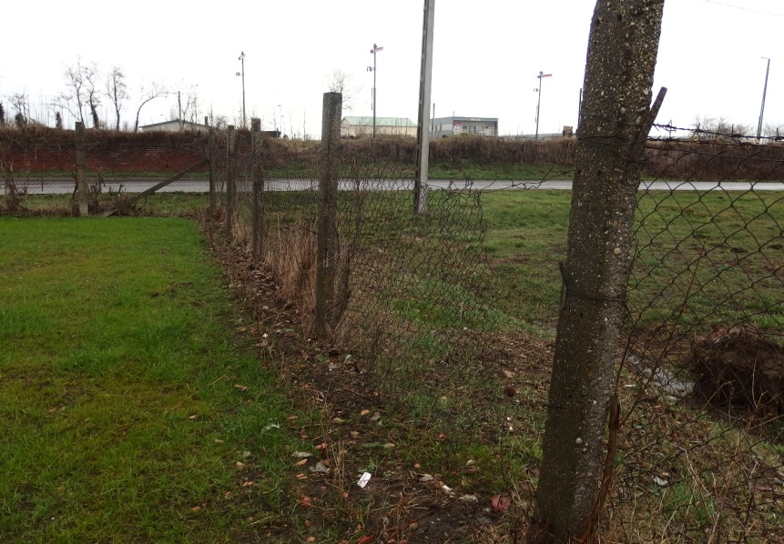
a kerítés és kapu jelenlegi állapota
kerítés jelenlegi állapota

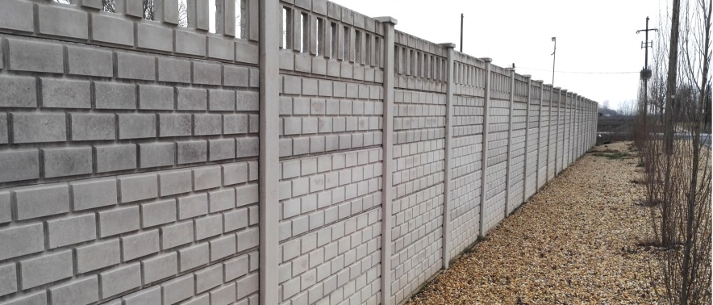
tervezett előre gyártott betonelemes kerítés
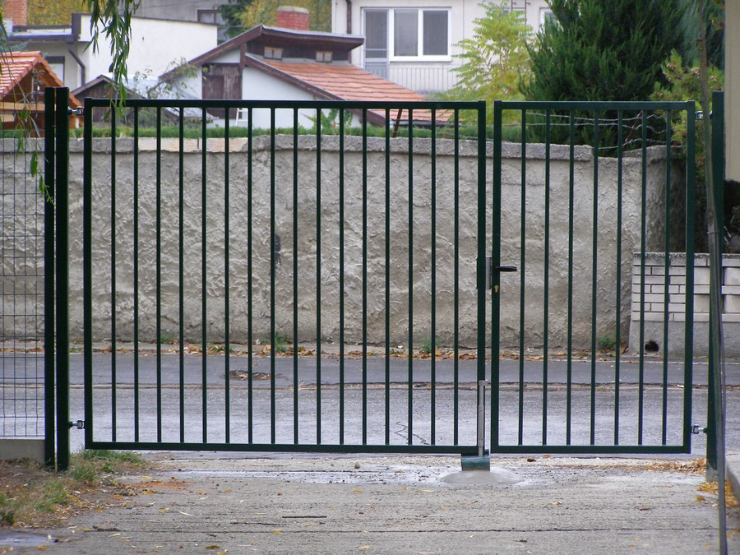
tervezett kétszárnyú kapu

Az ajánlattételi határidő lejártáig három ajánlattevő nyújtotta be ajánlatát. Az ajánlatok a formai és tartalmi szempontoknak megfelelnek (lásd 1.sz. melléklet).

Az ajánlattevő árajánlatában az alábbi ellenszolgáltatást ajánlotta meg.

- Apikel Kft., 2300 Ráckeve, Sillingi út 8. bruttó 7 000 000,-Ft
- Alisca Bau Zrt., 7140 Bátaszék, Bonyhádi u. 30. bruttó 7 493 000,-Ft
- Bátépker Kft., 7140 Bátaszék, Orbánhegyi út. 6. bruttó 7 175 500,-Ft

A rendelkezésre álló forrás: bruttó 7 000 000,-Ft

Bruttó 7 000 000,-Ft összeggel javasoljuk az Apikel Kft.-vel történő szerződéskötést.

Mindezek alapján javasoljuk az alábbi határozati javaslat elfogadását.

H a t á r o z a t i j a v a s l a t :

Zsidó temető kerítésének felújításához kivitelező kiválasztására

Bátaszék Város Önkormányzatának Képviselő-testülete;
- a Zsidó temető kerítésének felújításához munkák elvégzésével az Apikel Kft.-t, (2300 Ráckeve, Sillingi út 8.) bízza meg,
- a feladat ellátásához szükséges bruttó 7 000 000,- Ft vállalkozói díj kifizetését az önkormányzat 2018. évi költségvetésében tervezett T-001-I/2017. azonosító számú projekt támogatás terhére a dologi kiadások keret megemelésével biztosítja,
- felhatalmazza a város polgármesterét a feladat ellátására vonatkozó szerződés aláírására.

Határidő: 2018. november 15.
Felelős: Dr. Bozsolik Róbert polgármester
(szerződés aláírásáért)
Határozatról értesül:
Apikel Kft.
Bátaszéki KÖH városüz. iroda
Bátaszéki KÖH pénzügyi iroda
irattár

